Государственное казенное учреждение социального обслуживания Пермского края «Центр помощи детям, оставшимся без попечения родителей» Ильинского района

МЕТОДИЧЕСКИЙ СБОРНИК
ЛУЧШИХ ИННОВАЦИОННЫХ ПРАКТИК ДЕЯТЕЛЬНОСТИ
СПЕЦИАЛИСТОВ УЧРЕЖДЕНИЯ
ЗА 2021 ГОД

п. Ильинский - 2021
Рекомендовано к изданию
решением Совета руководителей
от 12.01.2022 года
Протокол № 1

Составители:
Якимова С.В. – методист ГКУСО ПК ЦПД Ильинского района

В методический сборник вошли материалы, представляющие лучшие практики инновационной деятельности учреждения. Специалисты, опираясь на свой опыт, раскрывают наиболее эффективную, увлекательную и творческую форму инновации – формат мастер – класса и проектной деятельности, которые дают возможность способствовать развитию творческих способностей воспитанников, формирования их личности, обогащения интеллектуальной сферы, свободы мышления, воображения, чувство комфорта и раскрепощенности.
Материалы включены в сборник в авторской редакции.

СОДЕРЖАНИЕ

1. | Заместитель директора по социальной и воспитательной работе Плотникова Ф.И. | Проектная деятельность как эффективный инструмент в работе с детьми и родителями. | Стр.  4
2. | Воспитатель  Гавшина Д. П. | Фантастическая фоторамка для фотографии из бросового материала. | 6
3 | Воспитатель  Царькова М.П. | Чудесные куклы. | 9
4. | Воспитатель  Гилева Н.А. | Пуантилизм. | 13
5 | Воспитатель  Бударина М.П. | Поделки из папье – маше. | 16
6. | Воспитатель  Плешивых С.М. | Использование габионов на летнем участке. | 20
7. | Психолог  Тетенова О.М. | Тайм – менеджмент – искусство управлять временем. | 23
8 | Социальный педагог  Машьянова О.В. | Мнемотехника – искусство запоминания. | 36

Плотникова Фаина Ивановна,
заместитель директора по социальной и воспитательной работе
«Проектная деятельность как эффективный инструмент в работе с детьми и родителями».
Значение проектирования в работе с детьми и родителями велико, особенно в организациях для детей – сирот и детей, оставшихся без попечения родителей. Это, в первую очередь - формирование социально-личностных компетенций, среди которых важнейшими являются навыки «разумного социального» поведения в сообществе, совершенствование полезных социальных навыков и умений.
На протяжении последних пяти лет проектная деятельность успешно внедряется в учреждении и является основой для традиционных конкурсов:
- зимних и летних участков;
- инновационных социальных проектов поддержки детей и родителей.
Конкурсы участков направлены на улучшение развивающей среды, способствуют повышению эффективности воспитательно - реабилитационного процесса с детьми, развитию творческих способностей, подготовке к самостоятельной жизни. Воспитанники учатся превращать бросовый и природный материал в оригинальные постройки, работая на участке, создают разнообразные цветники, узнают об уходе за различными растениями, кустарниками, деревьями. Тем самым, дети получают неоценимую помощь для успешной социализации в обществе.
Результаты конкурсов зимних и летних участков позволяют коллективам сотрудников и воспитанников участвовать в различных конкурсах на уровне Пермского края и России. Например, зимний участок приемного отделения был объединен одной композицией «ТРОПАМИ ПЕРМСКОГО КРАЯ», оригинальная идея способствовала участию в Российском фотоконкурсе «Зимние забавы» и помогла стать абсолютным победителем.
В марте 2021 года воспитанники и педагоги Карагайского филиала района выиграли грант Российского благотворительного фонда «АК БАРС-СОЗИДАНИЕ» в конкурсе детских бизнес - идей «Благопредприниматель» с проектом «Растем вместе». Апрель начался с активной деятельности по воплощению идеи в жизнь, на выигранные средства была приобретена теплица для выращивания цветочной и овощной рассады.
В течение всего лета сотрудники и воспитанники учреждения работали над реализацией проектов по созданию цветников и развивающей среды на летних участках. Большое внимание уделялось оформлению цветочных и игровых зон. Воплотились в жизнь разнообразные проекты: «Солнечный город», «Творим! Мечтаем! Создаем!», «Солнце, воздух и вода – наши лучшие друзья!». Результаты проектов удивили оригинальными превращениями бросового и природного материалов, разнообразными цветочными композициями и позволили участвовать в краевом конкурсе «Уютный дворик», где Карагайский филиал занял 2 место в номинации «Самый уютный дворик».
В конце календарного года в учреждении традиционно проходит конкурс инновационных социальных проектов поддержки детей и родителей, целью которого является выявление, распространение и поддержка лучших проектов, использующих инновационные технологии в работе с детьми и родителями.
На конкурс предоставляются проекты, направленные на решение проблем воспитанников учреждения, восстановление детско – родительских отношений.
При подведении итогов учитываются основные критерии оценки:
- актуальность решаемой социальной проблемы и значимость проекта в решении проблем детей-сирот и детей, оставшихся без попечения родителей, а также законных представителей;
- использование инновационных социальных технологий, моделей и методик, для достижения целей и задач проекта;
- выполнение показателей эффективности реализации проекта.
Каждое отделение готовит отчет по реализации проекта и презентует новый проект на следующий год. Анализируя данную деятельность, можно сделать вывод, что специалисты отделений грамотно и творчески подходят к разработке, планированию и достижению результатов. Здесь очень важно найти инновации, которые будут способствовать решению главной проблемы. В ходе реализации проектов специалисты используют инновационные технологии:
- проектная деятельность;
- восстановительные технологии;
- наставничество;
- коллективно – творческая деятельность;
- здоровьесберегающие технологии;
- информационно - коммуникативные технологии;
- многие виды арттерапии: сказкатерапия, музыкатерапия, фототерапия, песочная терапия, кинотерапия, куклатерапия, телесно-ориентированная терапия (вовлечение родителей и детей в совместную деятельность).
Используемые инновационные формы:
- ведение дневниковых записей;
- детско – родительские пары (привлечение успешных родителей);
- видео – письма родителям;
- письмо ребенка о родителях в газету учреждения;
- подарки-сюрпризы из дома или домой.
Темы проектов различны: «Навстречу друг другу», «Не вместе, а рядом», «Семья, согретая любовью», «Хорошие родители», «Семейное путешествие», «Будущее без правонарушений», но их объединяет одно - своевременная помощь в разрешении детско – родительских проблем.
Таким образом, проектная деятельность – эффективный инструмент в работе с детьми и родителями, позволяет достичь положительных результатов работы:
- все воспитанники (100%) успешно адаптируются в условиях Центра;
- 70% детей возвращаются в кровные семьи, где семейные конфликты урегулированы и восстановлены детско – родительские отношения;
- 20% подростков ориентируются и помещаются на дальнейшее жизнеустройство в замещающие семьи;
- на 40% снизилось количество повторного помещения несовершеннолетних в учреждение.

Воспитатель Карагайского филиала
Гавшина Дарья Петровна
Мастер-класс
«Фантастическая рамка для фотографии из бросового материала»

В педагогической энциклопедии, творческие способности определяются как способности к созданию оригинального продукта, изделия, в процессе работы над которыми самостоятельно применены усвоенные знания, умения, навыки, проявляются хотя бы в минимальном отступлении от образца индивидуальность, художество. Таким образом, творчество – это создание на основе того, что есть, того, чего еще не было. Это особенности ребёнка, которые не зависят от умственных способностей и проявляются в детской фантазии, воображении, особом видении мира, своей точке зрения на окружающую действительность. При этом уровень творчества считается тем более высоким, чем большей оригинальностью характеризуется творческий результат.
Целесообразность работы заключается в развитии творческой, познавательной, социальной активности детей. С педагогической точки зрения важен не только сам факт изготовления детьми различных поделок, а приобретенный детьми в процесс этой работы устойчивый интерес к развитию конструкторского мышления детей через творческое воображение.
В современном мире, одной из главных проблем является экология, приоритет отдается переработке уже использованного материала. Так почему бы не дать вторую жизнь уже, казалось бы, непригодным вещам? К тому же, поделки из вторсырья могут прекрасно вписаться в интерьер дома или садового участка.
Бросовый материал – это уже использованные и выброшенные вещи, т.е. это те же бутылки из пластика, коробки, старые журналы, газеты, картонные втулки и т.д. Его можно использовать на свое усмотрение. А главное – этот материал всегда можно найти в каждом доме.
Проживая в ЦПД, у воспитанников появляется возможность реализовать свои фантазии и выявить скрытые таланты, узнать для себя что-то новое и интересное. Бросовый материал дает детям чувство независимости от взрослых, т.к. его можно использовать по своему усмотрению, а главное – этот материал всегда можно найти, он разнообразен, развивает детскую фантазию и воображение.
Цель: создание условий для формирования бережного отношения к природе и труду человека; воспитание семейных ценностей; развитие творческих способностей, знакомство педагогов и воспитанников с технологией изготовления фоторамки с использованием бросового материала.
Во время проведения мастер- класса, дети познакомились с разными видами творческой деятельности, а также с возможностью сохранения природы и создание уютной атмосферы, как в учреждении, так и на садовом участке.
Фотоснимки – хранители самых ценных мгновений из жизни, поэтому они часто украшают наши дома, вызывая приятные воспоминания. Они хранят саму жизнь. Именно поэтому всегда, даже в эру цифровых технологий, люди ставят на стол, размещают на стенах фото, с тем или иным событием или человеком.
Благодаря фото, мы имеем удовольствие рассматривать фотографии, сделанные десятки лет назад, но у рамочки для фото есть еще одно важное назначение – она выделяет фотографию из общего фона обстановки, заставляет сосредоточить на ней внимание и придать ей законченный вид.
Насколько же привлекательней будет выглядеть фото, если облачить его, в оригинальную рамку, выполненную собственноручно!
Декор фоторамок, всегда был, есть и будет востребованным. Декорирование рамок своими руками посильно практически каждому, это увлекательно, заставляет почувствовать себя настоящим творцом.
На начальном этапе воспитанники выполняли работу, приносящую пользу для каждого из них, так как фоторамка и расположенное в ней фото, приносят воспоминания и приятные моменты из прошлого. Для работы были использованы втулки от бумажных полотенец, которые разрезались в соответствии с необходимыми размерами. После чего, выбрав для себя форму фоторамки, принялись за скрепление готовых элементов с помощью клеевого пистолета. Для окраса полученного изделия (фоторамки), необходимо использовать акриловую краску или краску гуашь, но с нанесением акрилового лака, чтоб окраска не оставалась на поверхностях. После высыхания краски, необходимо выбрать соответствующее фото и прикрепить к фоторамке. По желанию, можно украсить полученную работу декоративными бусами или другими материалами.
На втором этапе нашей работы, мы выбрали место на садовом участке и создали фотозону. Для которой, также были использованы материалы вторсырья. Подготовив необходимый материал, а именно: старые решетки от батарей, заборную доску и кусок фанеры, начали сборку фоторамки на улице. После соединения всех ее частей, окрасили в яркие краски и оформили декор. В результате проведенной работы, получались фантастические фото на память.
Благодаря проведению подобных мероприятий, у воспитанников формируются такие качества, как: развитие творческих способностей, фантазии и целеустремленность, что необходимо каждому ребенку. Работа с бросовым материалом учит как взрослых, так и детей не только творить и развиваться, но также находить нестандартные решения. Учит бережливости и любви к окружающей среде. Прежде чем отправлять какой-либо предмет, пришедший в негодность, в мусор, стоит приглядеться к нему внимательно. А может, это вовсе не бросовый материал, а основа будущего шедевра. Выбросить то, что уже не нужно, можно всегда, а вот подарить вторую жизнь – это уже искусство.
Таким образом, проведение мастер-класса – это современный и наиболее эффективный способ обмена и распространения педагогического опыта. Во время мастер-класса можно не только рассказывать полезную и значимую информацию, но и показывать, как применять на практике новую технологию или метод.
Проведенный мастер – класс стал частью реализации инновационного проекта «Хорошие родители». Участвуя в нем, дети и педагоги готовились к встрече с родителями, а фоторамка использована как средство восстановления детско – родительских отношений. Дети поступают в учреждение, чаще всего, в результате конфликтных отношений в семье, которые не желают договариваться между собой, а проектная деятельность, направленная на семейные ценности, учит находить компромисс между взрослым и ребенком.
В результате проделанной работы достигнута цель нашего мастер – класса. Участники творческой деятельности научились использовать бросовый материал, увидели, что с помощью подручных средств можно создать красоту своими руками. Такие занятия учат ценить труд, созданный человеком, способствуют формированию бережного отношения к природе.

Воспитатель Карагайского филиала
Царькова Мария Петровна
Мастер-класс «Чудесные куклы»

Успех – это соединение таланта, счастья,
добра и труда,
умение общаться с людьми, вера в будущее
знание своих сильных и слабых сторон.
Для того чтобы добиться успеха,
надо в главное дело вложить своё сердце.

Успех …. Он нужен всем и взрослым людям, и, конечно же, детям, подросткам. Тем, которые только начинают формироваться как личности, которые хотят доказать нам взрослым на что они способны и чего они стоят. Моя задача, как педагога и воспитателя помочь ребятам: раскрыть их творческий потенциал, создать ситуацию успеха в значимой для ребёнка деятельности, подготовить к будущей самостоятельной жизни.
Проблема социально-трудовой адаптации детей является одной из самых актуальных и острых проблем в современном обществе. Большинство выпускников учреждений для детей сирот и детей, оставшихся без попечения родителей, недостаточно подготовлены к выбору своего жизненного пути.
В современном обществе стремительно возрастает потребность в воспитании творческой, неординарно мыслящей личности. Изменения в социально-экономической, нравственной и культурной среде вносят корректировки в само понятие «творческая личность», которая в современной психолого-педагогической литературе трактуется как личность социально адаптированная, способная к активным и творческим преобразованиям окружающего мира в любом виде деятельности, к поиску оптимальных оригинальных решений поставленных задач. Познавая красоту декоративно – прикладного творчества, ребенок испытывает положительные эмоции, на основе которых возникают более глубокие чувства (радости, восхищения, восторга). Формируются образные представления, развивается мышление, воображение. Восприятие произведений декоративно-прикладного искусства побуждает стремление ребёнка передать воспринятую красоту, запечатлеть те предметы, которые ему понравились, способствует развитию созидательной активности, эстетических чувств и художественного вкуса, эстетической оценки результатов труда народных мастеров, становлению художественных и интеллектуальных способностей.
Декоративно-прикладное творчество обогащает творческие стремления подростков преобразовать мир, развивает нестандартность мышления, свободу, раскрепощенность, индивидуальность, умение наблюдать, а также видеть в реальных предметах новизну. Творческая деятельность существенно влияет на трудовое и эстетическое воспитание, позволяет рационально использовать свободное время подростков.
Почему так важно заниматься рукоделием?
Заниматься рукоделием нужно и важно. Это касается людей всех возрастов и профессий. Это своеобразный отдых от рутины. В момент работы над поделкой, человек раскрывает свой творческий потенциал и креативное мышление. Процесс может быть крайне интересным и увлекательным.
В настоящее время не составит труда приобрести необходимые материалы и комплектующие, поэтому поспешите создать нечто эксклюзивное и неповторимое в деталях, чтобы украсить свой дом или сделать подарок близкому человеку.
Каждое новое творческое начинание для человека – не просто умение, навыки, опыт: это ещё и способ развития мыслительной активности, согласно взаимосвязи «рука и мозг».
Создание кукол из джута станет отличным времяпрепровождением для родителей и детей. Необходимо добавить, что для реализации наиболее простого мастер-класса понадобятся материалы, которые имеются в каждом хозяйстве.
Джут — это натуральный материал, отличающийся экологичностью и прочностью, а также высокой износостойкостью. Оригинальные изделия из джута отлично вписываются в обустройство почти любого интерьера. Нити джута хорошо комбинируются с другими материалами, такими как мешковина или лента. Приложив совсем немного усилий, своими руками можно создать необыкновенные и практичные изделия: это может быть стильный коврик или шкатулка в стиле рустик, а можно порадовать себя милыми новогодними вещицами из джута и мешковины. Фантазия не имеет границ. Поэтому изделия из джута с каждым годом становятся все более популярными как среди мастеров, так и среди любителей сувениров.
В своей работе я часто использую форму работы, связанную с творчеством. Во время создания какого-либо изделия, воспитанники открываются с новой стороны. За работой, в непринужденной обстановке, они часто раскрываются с новой стороны, охотнее идут на откровенные разговоры и начинают вести активный диалог.
В 2021 году мной был проведен мастер – класс по изготовлению инвентарной куклы из джута.
Цель: создание условий для профессионального и личностного развития педагога; знакомство педагогов и воспитанников с техникой работы с джутовой нитью на примере интерьерной куклы.
На первом этапе изучили виды кукол и их структуру. Для работы нам понадобилось: джутовая нить, картон и газетные трубочки для формирования туловища и рук. Для головы мы использовали пенопластовый шарик. Все деталь собирались на клеевой пистолет. Дети, выбрав для себя необходимый материал, начали подготовку к реализации творческой деятельности. Затем приступили к выполнению изготовления основы куклы и начали ее обмотку джутовой нитью по круговому направлению от основания до макушки. Собрав все детали, соединили их с помощью клеевого пистолета. Для декорации куклы мы использовали различные бусы, кружева, пробка от пластиковой бутылки и картон, а также саму джутовую нить.
Такая интерьерная кукла – статуэтка, станет чудесным украшением для дома. Материал для ее создания, доступен каждому, желающему заняться творчеством, а процесс создания предельно прост.
Декоративно-прикладная деятельность, развивает эмоциональный и интеллектуальный опыт каждого участника, положив основу для формирования положительной коммуникативно-толерантной базы. Вместе с этим, предлагаемые социально-педагогические способы благоприятно влияют на эмоциональный фон развития личности, снимая страхи, тревожность, неуверенность, агрессию у воспитанников, им легче адаптироваться в коллективе.
Мастер-класс – это эффективная форма передачи знаний и умений, обмена опытом обучения и воспитания, центральным звеном которой является демонстрация оригинальных методов освоения определенного содержания при активной роли всех участников занятия.
Педагог проводит занятие, демонстрируя приёмы эффективной работы. Проводя мастер-класс, педагог никогда не стремится просто передать знания. Он старается задействовать участников в процесс, сделать их активными, разбудить в них то, что скрыто даже для них самих, понять и устранить то, что ему мешает в саморазвитии. Все задания педагога и его действия направлены на то, чтобы подключить воображение детей, создать такую атмосферу, чтобы они проявили себя как творцы. Это мягкое, демократичное, незаметное руководство деятельностью. Педагог создаёт атмосферу открытости, доброжелательности, сотворчества в общении. Ведь нельзя навязать ребенку стремление к творчеству, заставить его мыслить, однако, можно предложить ему разные способы достижения цели и помочь ему ее достичь, научить приемам, необходимым для этого.
Не секрет, что выпускники учреждений для детей сирот и детей, оставшихся без попечения родителей, практически не подготовлены к реальной жизни. Они, выйдя из стен учреждений, где находились на полном государственном обеспечении, где их кормили и поили, покупали одежду и учебники, трудно приспосабливаются на новых местах, не могут экономно расходовать денежные средства, делать покупки, готовить еду.
И эта проблема с каждым годом становится все серьезней. Зачастую, вернувшись домой, воспитанники, не сумев нормально обустроиться, идут по стопам пьющих родителей, совершают преступления и т.п. Поэтому считаю, что подобные виды деятельности особенно эффективны для воспитанников Центров помощи детям.
Сегодня особенно важно не только показать и помочь выпускнику в выборе профессии, но и сформировать самостоятельность мышления, инициативу и ответственность, активность и предприимчивость, умение самостоятельно разрешать возникающие проблемы.
Дети, оставшиеся без попечения родителей, не имеют опыта проживания в семье, у них не сформировано понятие о полноценной семье, как правило, отсутствует положительный пример родителей, нравственный опыт взаимоотношений в семье. Семья для них не является актуальной ценностью, существенно деформирована сфера нравственных ценностей.
Благодаря проведению таких мероприятий, мы готовим детей к самостоятельной жизни, создавая изделия своими руками, у воспитанников появляется возможность выйти на рынок труда. Так как ручной труд всегда имеет свою индивидуальную цену и уникальность.
Готовясь к мастер-классу, педагог решает важную задачу: каким будет оптимальный способ донесения собственного опыта к конкретной аудитории. Мастер-класс отличается от обычных обучающих форм тем, что педагог максимально использует наглядность, основанную на опыте. Именно демонстрация своего собственного опыта позволяет достигать высоких результатов за максимально короткое время.
Творческая деятельность позволяет воспитанникам участвовать в конкурсах разного уровня. Важной особенностью мастер-класса является решающее значение педагога, который во время обучения демонстрирует индивидуальную концепцию работы. Это лично его способ научить, включающий индивидуальную совокупность обучающих приемов, характерных только для него.
Изучив данную технику, выполнив работу, мне захотелось, чтобы это увидели и применили в своей деятельности педагоги, а ребята узнали, что из самых простых вещей можно делать удивительные вещи. Поставленная цель достигнута, слушатели мастер-класса познакомились с техникой работы и оставили положительные отзывы.

Воспитатель приёмного отделения
Гилева Наталья Александровна
Мастер – класс «Паунтилизм»
в технике нетрадиционного рисования

Мир детей, разнообразен, прекрасен, удивителен и эмоционален. Через созерцание, восприятие мира, подражание его внешней красоты у ребёнка постепенно открываются глаза на мир собственной души. Формируются собственные идеалы и представление о красоте, цвете, гармонии, наполненности. Уже в самой сути ребёнка заложено стремление узнавать и создавать. Формирование творческой личности – актуальная проблема в современной педагогической практике. Эффективным средством её решения в детстве является изобразительное искусство.
Рисовать необычными способами и использовать при этом материалы, которые окружают нас в повседневной жизни, вызывают у детей огромные положительные эмоции, дают ребёнку возможность удивиться и порадоваться миру, раскрывают возможность использования хорошо знакомых им предметов в качестве художественных материалов, удивляют своей непредсказуемостью. Рисование увлекает детей, а особенно нетрадиционное. Именно нетрадиционные техники рисования создают атмосферу непринуждённости, открытости, содействуют развитию инициативы, самостоятельности, создают эмоционально - благоприятное отношение к деятельности у детей.
В силу индивидуальных особенностей, развитие творческих способностей не может быть одинаковым у всех детей, поэтому важно каждому ребенку найти индивидуальный подход и дать возможность проявить себя, испытать радость творческого созидания.
Результат изобразительной деятельности – это очень увлекательная, завораживающая деятельность, которая удивляет и восхищает детей, в ней не может быть плохих или хороших работ, работа каждого ребёнка индивидуальна и неповторима.
Рисовать можно чем угодно, где угодно и как угодно! Разнообразие материалов ставит новые задачи и заставляет все время, что-нибудь придумывать. Работая с изобразительным материалом, находя удачные цветовые сочетания, узнавая предметы в рисунке, дети получают удовлетворение, у них возникают положительные эмоции, усиливается работа воображения. И поэтому меня заинтересовала техника пуантилизм. Детям гораздо проще и увлекательнее писать точками, чем традиционным способом, а работы, выполненные ребенком в технике пуантилизм, будут своеобразными. Картины удивляют своей необыкновенностью, уже только потому, что они написаны точками. Изучив сама особенности рисования в технике «пуантилизм», я приступила к знакомству детей с данной техникой.
Пуантилизм- это уникальное течение в живописи, которое в переводе с французского языка означает «писать точками».
Открыл этот новый уникальный способ создания картин в конце 19 в. во Франции, художник Жорж Сёра. Эта техника по силам детям дошкольного возраста. Пуантилизм отличается от техники рисования тычком, пальчиковой живописи. Он основан на научной физико-математической базе, краски на палитре не смешиваются, яркие контрастные цвета наносятся точками и подразумевается, что смешивание красок происходит за счет оптического эффекта прямо на сетчатке глаза. Если смотреть на картину с близкого расстояния, то рисунок не виден, но если посмотреть издалека, то сразу видна картина целиком.
Хотела бы поделиться опытом работы в данной технике не только с детьми, но и с коллегами, показать наглядно всем участникам и слушателям её приемы, поэтому выделила более эффективную форму показа – мастер – класс. В технологии проведения мастер-класса главное – не сообщить и освоить информацию, а передать способы деятельности, будь то прием, метод, методика или технология.
Основной целью проведения данного мастер – класса является создание условий для развития творческих способностей детей при использовании нетрадиционного стиля рисования - паунтилизм и передача опыта деятельности путем видео - комментированного показа последовательности действий.
Задачи
1. Учить участников использовать в рисовании технику и разнообразные материалы, с целью получения выразительного образа.
2. Развивать эстетические чувства формы, цвет, ритм, композицию, творческую активность, желание рисовать. Учить видеть и понимать красоту многоцветного мира.
3. Формировать у участников творческие способности посредством использования нетрадиционных техник рисования.
4. Воспитывать умение доводить начатое дело до конца, работать в коллективе, индивидуально.
Для начала - создаем условия для творчества участников, готовим рабочее место и различные художественные материалы: стаканчики для воды, гуашь, ватные палочки, салфетки и образцы рисунков в этой технике рисования.
Мастер, в данном случае, воспитатель, исполняет роль консультанта, организует деятельность участников, слушателей и управляет ею. Далее, придерживаясь подробно составленного плана занятия, совместно с участниками, идут к достижению поставленных задач и цели.
Работа по созданию рисунка состоит из 2 следующих этапов.
- Создание или выбор будущей экспозиции.
- Окрашивание экспозиции цветными точками.
На ватную палочку наносим краску, предварительно разбавленную небольшим количеством воды. Обводим рисунок по контуру, обмакивая ватную палочку в краску, также рисунок можно обвести фломастером. Заполняем точечными мазками весь рисунок. Для того, чтобы точки получились аккуратными, держать палочку нужно вертикально. Точки можно ставить в любом порядке, можно в ряд, можно, где захочется. Для создания объема с краю точки ватными палочками ставим часто, в центре редко. Чем ближе точки стоят друг к другу, тем более насыщенный цвет окрашиваемого участка.
Можно воспользоваться не одной палочкой, а сразу «пучком палочек», взять несколько палочек и скрепить их между собой резинкой, сразу все палочки окунуть в краску и оставить отпечаток на листе бумаги. При помощи такой техники удобно рисовать различные деревья, цветы, облака, сугробы, салют и большие площади для заполнения.
Обязательно нужно показать ребенку, что выполнять работу можно не только ватными палочками, но и кончиками пальцев, фломастерами (маркерами) или цветными ручками. Выполните несколько работ разными материалами для сравнения или работайте одним, как вам будет удобно!
Детей младшего школьного возраста можно учить рисовать ватными палочками, тем более, что для них пока еще трудно рисовать кистью в технике пуантилизм. А вот ватная палочка удобнее и проще, кроме того, ее не нужно мыть. Однако, несмотря на кажущуюся простоту, это тоже большой труд. Во время рисования в технике пуантилизм тренируются координация движений, точность и аккуратность, развивается мелкая моторика рук. С подростками можно более подробно рассмотреть работы художников пуантилистов, а сюжеты для рисования выбирать более сложные - пейзажи, натюрморты, рисование домашних питомцев, даже портрет. Очень эффектно смотрятся рисунки, дополненные точками, например, готовые, нарисованные акварелью или гуашью пейзажи, где снег, дождь или части растений, животных и птиц дорисованы уже по высохшему красочному слою при помощи ватных палочек.
Опыт работы свидетельствует, что рисование необычными материалами и способами позволяет детям ощутить незабываемые положительные эмоции, реализовывать свой творческий потенциал. А эмоции, как известно – это и процесс, и результат практической деятельности, прежде всего художественного творчества. Дети получили новые знания и умения, продемонстрировали свои выполненные работы. Именно креативность, навыки общения, умение работать в группе можно прекрасно развивать на мастер-классах.

Воспитатель приёмного отделения
Бударина Марина Петровна
Мастер – класс «Поделки из папье – маше».
На современном этапе развития образования и воспитания актуальным становится выявление, обобщение и распространение инновационного педагогического опыта. Одной из эффективных форм распространения собственного педагогического опыта является такая современная форма работы как мастер-класс, потому как одним из ведущих принципов его проведения является наглядность.
Мастер – класс отличается от традиционного практического занятия тем, что в ходе его проведения ведущий специалист не только рассказывает, но и детально показывает, как применять на практике новую технологию или метод. Тем и удобно применение формы мастер – класса, что ведущий (педагог, воспитатель и любой мастер- специалист) может одновременно работать с участниками (детьми и взрослыми), обобщая, демонстрируя и пропагандируя свой положительный опыт (практику) работы, раскрывая успешные приемы и методы.
Таким образом, на базе приемного отделения ЦПД был организован и проведен мастер – класс, раскрывающий технику папье – маше. И для того, чтобы после проведения занятия провести самоанализ, выявить для себя удачные и менее удачные элементы мастер-класса, мы производим видеозапись. Это дает нам возможность внести в содержание и форму проведения какие-либо коррективы.
Современный эко - дизайн в интерьере (греч. eikos – дом, местообитание) – «экологический» стиль», интерьер, выполненный из натуральных материалов, дающий ощущение свежести и единения с природой на сегодняшний день является одним из самых востребованных современных стилей. Если вы любите заниматься рукоделием или же просто хотите украсить дизайн своего дома собственноручным изделием, то техника папье-маше отлично подойдет вам и станет изюминкой в вашем интерьере. Она считается одной из самых простых, но очень актуальных способов, с помощью которых можно сотворить различные виды поделок и аксессуаров для жилого помещения. Изделия, выполненные в технике папье-маше можно смело назвать эксклюзивными.
Многие умелицы предпочитают изготавливать предметы интерьера своими руками. Главное - проявить фантазию и запастись терпением, ведь любые изделия ручной работы ценятся гораздо выше фабричных. Одним из основных эко материалов в современном интерьере является бумага.
Нашим ребятам нравится творить из бумаги объемные твердые предметы, которые можно использовать в дальнейшем в игре или в качестве подарка. Газета - материал бросовый, но для творческих и экономных людей уникальный и интересный. Мы решили использовать его для изготовления декоративной посуды. Ведь если проявить фантазию, запастись терпением и методично идти к намеченной цели, то можно увидеть красиво украшенную посуду, которая несет не только эстетическое, но еще и практическое значение.
В наше время каждый выбирает технологию, близкую ему по духу, не заставляющую испытывать трудности при сравнении своих работ с работами более способных детей. Не всем детям дано владеть кистью или карандашом, лепить объемную поделку, кому-то трудно выразить себя в линии, кто-то не понимает и не принимает разнообразие цветовой гаммы, у других слабо развита мелкая моторика кистей рук. И чтобы помочь ребенку найти себя, необходимо предлагать ему как можно больше разных способов самовыражения. Ведь любая нетрадиционная технология дает ребенку возможность выбирать, думать, искать, пробовать и т. п. Все это обуславливает актуальность техники папье-маше и ее применения в ЦПД.
Основные преимущества занятия в форме мастер – класса – это эффективное в плане формирования знаний, умений и навыков у целевой аудитории сочетание короткой теоретической части, индивидуальной работы, направленной на приобретение и закрепление практических знаний и навыков.
Цель мастер- класса: ознакомление участников с техникой папье - маше.
Задачи:
- изучить этапы работы в технике папье-маше;
- создать объект –тарелочки и блюдца;
- развивать интерес к декоративно - прикладному искусству;
- способствовать воспитанию трудолюбия, усидчивости, терпения, аккуратности и внимательности в работе с бумагой и клейстером.
Целевая аудитория:
- участники – воспитанники;
- слушатели, зрители - воспитатели, социальные педагоги, педагоги – психологи.
Практическая значимость данной работы заключается в том, что, изучив технологию изготовления поделок из папье-маше, совершенствуя определённые навыки и умения их изготовления, можно создавать своими руками любую поделку и научить своих друзей. Не надо тратить деньги на подарки, а сделать своими руками сувенир для родных или близких. Заниматься же изготовлением поделок в этой технике могут люди любого возраста - и дети, и взрослые. Предлагаю вниманию всех участников свой опыт проведения мастер –класса через прямой комментированный показ в действии основных приемов техники «Папье – маше».
По ходу практического занятия со всеми участниками мастер – класса придерживались следующих этапов и рекомендаций.
- Вся премудрость техники папье - маше заключается в оклеивании какой-нибудь формы кусочками мягкой бумаги в несколько слоев. Само по себе это несложно, но требует терпения и аккуратности. А в результате можно создать такие замечательные произведения, что вы не пожалеете потраченного времени.
- Работать с папье-маше удобнее всего на большом столе. Обязательно застелить стол клеенкой. Во время работы руки будут пачкаться в клее, поэтому их надо чаще протирать большой сухой тряпочкой.
- Используем обычный клей ПВА. Очень хорошо для таких целей подходит обойный клей или клейстер. Разводить клей надо, следуя указаниям на коробке. Мы использовали клейстер, который приготовили перед занятием.
Если рассчитывать, что оклеиваемая форма останется внутри изделия, смазать ее клеем (воздушный шарик, пластиковая тара, картонные коробки и т. д.), а если же форму придется, потом извлекать, то надо смазать ее вазелином или растительным маслом и клеить первый слой мокрой бумаги на него. Разрывая газету руками (ни в коем случае не режьте ножницами) на маленькие кусочки, оклеивать ими всю поверхность формы. Смазать первый слой бумаги клеем и наклеить второй слой. Далее, чтобы не запутаться, где какой слой, взять для второго слоя бумагу другого цвета (со шрифтом, белые поля газеты), таким образом оклеивать форму несколькими слоями бумаги. Куски бумаги могут быть и крупнее, тогда дело пойдет быстрее, но в этом случае сначала опустите куски в миску с клеем, дайте им намокнуть, только тогда большие куски бумаги плотно покроют поверхность формы, собираясь в складки. Складки хорошенько разгладить руками. В этом случае форму не надо предварительно смазывать клеем. Наложив на заготовку последний слой бумаги, изделие нужно промазать клейстером и потом оставить сушить на один-два дня. Сушилку для поделок из папье-маше желательно устроить на открытом воздухе, в тени, а затем, из готового изделия нужно удалить основу. Для этого нужно с одной стороны осторожно разрезать папье-маше, вынуть и склеить разрез. Далее изделие можно раскрасить гуашью, масляными или акриловыми красками, некоторые ребята изделие украшают стразами, приклеивая их на клей. Когда окрашенная поверхность высохнет, ее можно будет покрыть бесцветным лаком. После полного высыхания изделие можно подарить или использовать в своих целях.
Индивидуальная работа с участниками мастер-класса проводилась по необходимости и, на протяжении всего занятия, осуществлялась видеозапись мастер-класса.
На этапе рефлексии пришли к выводу, что изготовление поделок из папье - маше – это увлекательное и полезное занятие, которое помогает с пользой провести время. Такие практические занятия в форме мастер - класса необходимы детям и взрослым, т.к. помогают раскрыть творческий потенциал, его индивидуальные способности, способствуют всестороннему развитию личности, помогают расслабиться и благотворно влияют на его психику. Дети начинают стремиться к познанию самих себя и окружающего их мира. Для взрослых работа с папье-маше, ценна тем, что отражает своеобразие детского отношения к миру. Для ребенка – это вещественное доказательство его способностей и достижений.
Я уверена, что освоение данной техники позволит в будущем создавать новые и интересные произведения искусства.
Основные преимущества мастер-класса – уникальное сочетание индивидуальной работы, возможность приобретения и закрепления практических знаний и навыков, развития гибкости мышления.
Наше изделие, выполненное вручную, несет положительный заряд энергии, тепло детских рук и оно всегда ценится выше штампованных фабричных клонов.
Детям дошкольного и младшего школьного возраста занятие папье-маше принесет не только массу положительных эмоций, но и пользу. Папье-маше можно рассматривать как один из естественных методов сбрасывания напряжения, как способ снятия агрессии и внутренней нестабильности у детей. Папье-маше отлично развивает мелкую моторику рук. Занимаясь папье-маше, ребенок осваивает новые и необходимые в дальнейшей жизни способы работы с инструментами, а также овладевает различными видами художественной деятельности - рисованием, аппликацией, навыками моделирования и т.д.
По завершении практического занятия, участникам предлагается продемонстрировать свои выполненные работы, т.е. подвести каждого к самооценке и самокоррекции, выявить для себя удачные и менее удачные элементы.
Дети, освоившие технику папье-маше, знакомятся с различными формами предметов, что способствует развитию пространственного мышления и наиболее точного восприятия предметов.
Нельзя не отметить положительного влияния папье-маше на развитие таких личностных качеств детей, как аккуратность, терпеливость, сосредоточенность. Овладевая техникой папье-маше, ребенок учится контролировать свои эмоции, таким образом, данный вид прикладного искусства влияет и на эмоционально-волевую сферу развития личности. Очень важным является то, что на занятиях по ручному труду дети не только осваивают технику папье-маше, но и используют изготовленные игрушки для сюжетно-ролевых и подвижных игр. А ролевая игра, являясь источником развития ребенка, помогает детям лучше освоиться в окружающей действительности с помощью ее воспроизведения и моделирования. Таким образом, папье-маше - как вид прикладного искусства является способом психологической разгрузки; влияет на развитие творческого воображения и мышления; способствует развитию целостного восприятия форм, цвета предметов; способствует концентрации внимания и развивает зрительную память. С помощью занятий по папье-маше развивается умение ставить перед собой цель и достигать желаемого результата, в свою очередь, развивая и мотивационную сферу. Поэтому можно сказать, что папье-маше в целом способствует гармоничному развитию личности детей и имеет большое психологическое и педагогическое значение.
Видеозапись занятия можно использовать как наглядное пособие для других педагогов, желающих провести мастер- классы.

Воспитатель Карагайского филиала
Плешивых Светлана Моисеевна
Мастер-класс
«Использование габионов на летнем участке»
Воспитание экологической культуры, это одна из актуальнейших задач в сложившемся потребительском отношении к природе. Идеалы общего воспитания всесторонне развитой личности, согласуются со способностью жить в гармонии с окружающей природной средой. Через живые объекты, растения, осуществляется связь познания себя и отношение к себе и окружающему миру, как части самого себя.
В ЦПД дети углубленно знакомятся с разнообразием цветочно-декоративных растений. Идет сочетание теоретических и активных форм обучения: беседы, дискуссии, экскурсии, конференции, проектно – исследовательская деятельность предусматривает развитие логического мышления, творческих способностей детей, исследовательские навыки, воспитывает доброту и любовь к природе.
Благодаря полученным знаниям в исследовательской работе, воспитанники учатся: самостоятельно мыслить, осуществлять поиск, работать творчески, приобщаться к науке, учитывать пути и возможности своего организма и природной среды, в которой они живут. Перед воспитанниками стоит ближняя и доступная цель - экскурсии, творческие дела, умение планировать, фантазировать, составлять экспозиции и букеты из природного материала, изготавливать поделки из различных материалов, экспериментировать.
Красивый и ухоженный участок, воспитывает чувство прекрасного, любовь к природе. Участок – место, где дети проводят много времени на прогулках, играх.
Над озеленением участка и окружающей средой мы занимаемся со дня открытия центра, но захотелось новизны. Идея благоустроить участок появилась у нас при участии в конкурсе летних участков в ГКУ СО ПК ЦПД Ильинского района. Для реализации мы решили выбрать цветники и поделки из бросового материала и построек из дерева, камня. Тем было предложено много, но большинство ребят выбрало именно эту тему:
- во – первых, красивые клумбы на участке и красиво эстетично оформленный участок, общая трудовая деятельность положительно влияют на ребенка;
- во – вторых, эта идея, если будет претворена в жизнь, позволит увидеть результат своего труда, а выбрали мы с ребятами - габионы.
Термин “габионы” в последнее время чаще других встречается в разговорах и статьях о ландшафтном дизайне. Большинству обывателей слово совершенно не знакомо. Однако, как выяснилось, термин существует довольно давно и стал частью языковой культуры еще во времена Леонардо да Винчи. Габионы: что это такое, и как их использовать? На эти вопросы мы постарались найти ответы через информацию в интернете, просмотрев несколько презентаций и статей.
Итак, знакомство с этим видом клумб у нас началось с истории. Габионы — это специальные сооружения, материалом для изготовления которых служит оцинкованная сетка. Из сетки делают непосредственно каркас, а внутреннее пространство сооружения заполняют камнями. Существует мнение, что создателем этого популярного ныне ландшафтного элемента стал сам Леонардо да Винчи. Ученые предполагают, что он, будучи гениальнейшим изобретателем всех времен и народов, применил нечто подобное при строительстве миланской церкви Сан-Марко. В частности, при возведении фундамента известного архитектурного шедевра эпохи Возрождения. Затем воспитанники познакомились с материалом для габионов - это камни. Наполнение у габионов может быть самым разным. Все зависит от того, для каких целей изготавливается конструкция. Единственная рекомендация ландшафтных дизайнеров, относящаяся к габионам любого качества и размера, звучит так: наполнять форму из оцинкованной сетки следует однородными по цвету материалами. В противном случае габион будет смотреться слишком броско и пестро, из-за чего утратит большую часть своих эстетических качеств.
А вот ландшафтный дизайн — принципиально другая и сравнительно новая глава в истории использования габионов. К их помощи специалисты в этой области прибегают тогда, когда возникает необходимость сформировать на участке неповторимый рельеф. С одной стороны, конструкция очень легка в создании. С другой, тяжела и массивна, сдвинуть с места ее невозможно. Поэтому габионы незаменимы там, где создается цельная картина из красочных цветников, миниатюрных журчащих водопадов и искусственных прудиков, заполненных диковинной рыбой и кувшинками
С воспитанниками мы начали с ограждения для клумбы. Причем такое ограждение должно вторить форме цветника. Оно может быть квадратным или прямоугольным. Но красивее всего смотрятся ограждающие габионы цилиндрической формы. Внутри сооружения помещен цветник, который как бы приподнимается над территорией участка и располагается на возвышенности. Грунт цветника находится на одном уровне с верхней частью габиона. А цветы возвышаются над каменным ограждением, контрастируя с ним и еще выгодней выделяясь на его фоне.
Следующим этапом стало изготовление габионов:
- укрепление каркаса арматурой;
- крепление проволокой и металлическими спиралями;
- выбор большого количества камней или других наполнителей.
Фактически, технология создания забора из габионов своими руками включает четыре этапа, которые кратко можно описать:
- подготовительный;
- установка опор;
- установка сетчатого полотна;
- укладка камней.
Инструменты для работы понадобятся следующие: степлер для монтажа, плоскогубцы, монтировка, а также лопата. Для создания простого габиона необходимо изготовить каркас, заранее определившись с габаритами конструкции. Даже небольшой габион будет весить прилично, за счет наполнителя, поэтому работой лучше заниматься ближе к месту установки.
Почву под конструкцию нужно тщательно зачистить и засыпать песком, утрамбовать его, а еще лучше накрыть пленкой, чтобы не прорастала трава. Также для этого используют полотно, мы использовали ленолиум.
Когда почва готова, можно переходить к каркасу. Для этого сетку раскраиваем по замерам и начинаем соединять между собой готовые части.
Первый этап - это изготовление нижней части каркаса. Далее крепятся боковые части, с помощью проволоки и плоскогубцев. После того как каркас полностью собран, габион засыпали наполнителем (у нас камни) и фиксируем верхнюю часть.
Установив габионную конструкцию на продуманное место, ее нужно надежно закрепить. Хорошим вариантом для этого станет арматура диаметром до 1 сантиметра.
Внешний вид сооружения, конечно же, будет зависеть от выбранного вида камня. Можно приобрести более прочные материалы, например, гранит, порфирит, кристаллические сланцы и т.п. Менее прочным считается известняк, который разрушается под воздействием дождя и ветра.
Клумбу из габионов можно выполнить в различной планировке. Одноуровневые конструкции предполагают размещение растений на одном уровне. Многоуровневые имеют несколько ступенек и выглядят намного богаче. У нас на участке пока габионы двух видов. Летом нас радовала наша конструкция обильно и яркоцветущими настурциями и петуниями. Продолжение следует летом 2022 года.

Психолог отделения по сопровождению семей с детьми в Верещагинском районе
Тетенова Ольга Михайловна
Мастер-класс
«Тайм-менеджмент – искусство управлять временем»
Важность управления временем на рабочем месте подчеркивается бешеным темпом современной жизни. Но грамотное планирование и применение стратегий тайм-менеджмента даст возможность успевать больше без стрессов и нервных срывов. Чтобы не путаться в бесконечных потоках информации, нужно научиться планировать рабочий день, правильно расставлять приоритеты. Именно это умение отличает успешных сотрудников от остальных и является одним из главных требований работодателей. Такой специалист бесценен для любой компании. Если в компании половина персонала все делает вовремя, а другая половина постоянно не успевает, значит, ни о какой эффективности не может быть речи и требуется организация тайм-менеджмента сотрудников. Многие успешные фирмы и организации стараются «воспитать» в персонале подобные качества, отточить навыки дисциплинированности, самоорганизации. Для этого руководство устраивает регулярные тренинги, семинары, курсы, охватывающие теоретическую базу и практическое освоение тайм-менеджмента. Для эффективного труда нужно уметь извлекать максимальную пользу из каждой минуты рабочего дня. Специалисты любого предприятия, организации должны знать, что такое управление рабочим временем, уметь использовать техники контроля и перераспределения временных ресурсов.
В нашем мастер-классе мы расскажем о правилах тайм-менеджмента, о секретах «управления временем», способах планирования и распределения нагрузки, которые помогут сотрудникам использовать время с максимальной эффективностью.
Цель: повышение эффективности работы сотрудников, позволяющей добиваться больших результатов и достигать значимых целей при меньших затратах времени и энергии.
Задачи
- Расширить представление о рациональном использовании времени
- Познакомить с приемами эффективной организации своего времени
- Побуждать к планированию времени, к упорядочению выполняемых обязанностей.
Форма проведения: онлайн мастер-класс
Оборудование: компьютеры или ноутбуки, программа Zoom
Длительность: 25 мин.
Ход мастер-класса (презентация).
Тайм-менеджмент – это искусство управления временем

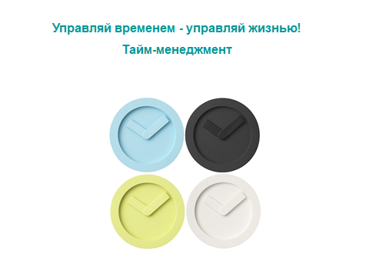
Оно позволяет сделать так, чтобы время работало на вас, а не наоборот. Учит человека так распоряжаться каждой минутой своего времени, чтобы успевать выполнить все поставленные задачи. При этом затратив намного меньше времени, чем обычно.
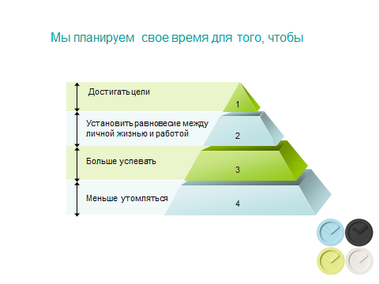
Как же тратить время эффективно? Давайте посмотрим.
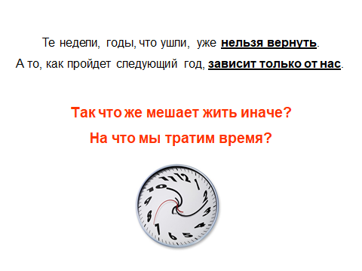

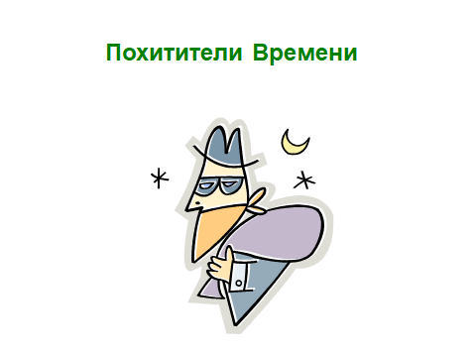
- В одном изречении сказано: «Если Вы знаете, куда идете, то не важно, по какому пути пошли». Поэтому очень важно уметь ставить конкретную цель, к которой движешься.
- Знакомы ли Вам рабочие места (столы), переполненные бумагами, копиями документов, сообщениями и поручениями, календарями, почтой, журналами и чашками недопитого кофе? Конечно же, да. Все это действует дезорганизующе, отвлекает от работы.
- Кто-то остроумно заметил, что лучшим средством в управлении временем является одно короткое слово “Нет”! Люди, которые не говорят “Нет”, делают это из желания угодить другим, из опасения их обидеть или просто не знают, как это лучше сказать, но результат всегда один и тот же: загруженность работой, чрезмерные усилия и большой стресс.
- Сюда можно отнести, например, телефонные звонки. Сбои мысли, вызванные телефонными звонками, могут нарушить Вашу концентрацию и свести на нет производительность. Во время важного дела лучше свести до минимума разговоры по телефону.
- Пример – незапланированные посетители. Незапланированные посетители – одна из крупнейших статей расхода времени, так как их визиты происходят часто и с ними тяжело справиться. Это могут быть друзья, коллеги, клиенты. Во всяком случае, они требуют, чтобы Вы остановили работу и посвятили им свое время и внимание. Эта «минутка, на которую они заскочили», в среднем растягивается на десяток минут, а Вам, чтобы сконцентрироваться на своей работе, потребуется времени еще и побольше.
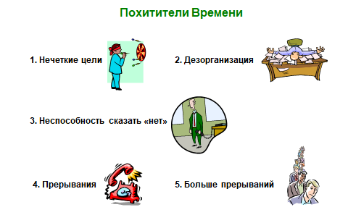
6. Большинство исследований доказывают, что задания, требующие наибольшей умственной концентрации, более эффективно выполняются в первой половине дня. Но даже такие исследования допускают, что это не всегда правда, и что у каждого из нас есть собственное «время боевой активности».
7. Из-за неадекватного управления временем многие люди работают сверхурочно, потому что не могут закончить свои дела за период рабочего дня. Последствия для личной жизни, здоровья могут быть весьма существенными. Поэтому умение использовать время является условием для гармонизации личной жизни и работы, а это значит – иметь достаточно времени и энергии для работы, дома, семьи и самого себя.
8. Вам кажется, что важно абсолютно всё, что всё надо сделать и для многих это становится неподъемным грузом. Как результат – приходится слишком много работать. Люди начинают делать сразу несколько дел из-за неуверенности (стараются самоутвердиться), не умеют делегировать дела, плохо ориентируются во времени, потому что не умеют сказать нет, из-за собственной неорганизованности, завышенных требований к своим профессиональным качествам и т.д.
9. Один из известных законов Мэрфи гласит: «Если что-то плохое может произойти, то оно обязательно произойдет!» Действительно, часто дело может идти нежелательным путем. В итоге: кризисная ситуация (со всеми ее разорительными последствиями). Кризис, форс-мажор отвлекает Вас от дел, запланированных на этот день.
10. Люди, у которых нет четкого плана деятельности на день (а есть о нем только туманное представление) не имеют сил – на то, чтобы оградиться от требований других людей, ни психологической защиты – от собственной склонности к откладыванию дел. Важное правило по управлению временем гласит: «Если не распланируешь свой день сам, то за тебя это сделают другие. И уже их дела станут Вашим приоритетом». (мои взаимоотношения со специалистами ТУ).
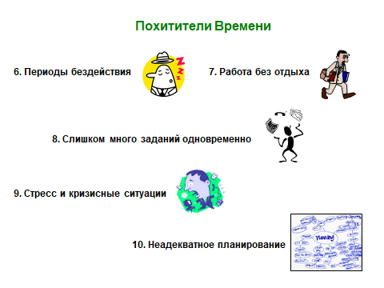
11. Важно уметь соблюдать баланс делегирования. Тут есть две крайности: 1- я все делаю сам, 2 – я почти ничего не делаю сам, а только перепоручаю.
12. Больше всего в литературе написано и рассказано о совещаниях как о самых больших “пожирателях” времени.
Исследования показали, что чаще 80-90% специалистов оценивают это время как потерянное зря.
13. Предполагалось, что эра компьютеризации освободит работников от непосильного груза “бумаготворчества”, однако положение дел даже ухудшилось. Компьютеры сделали так, что теперь гора документов выглядит привлекательней и “производится” быстрее.
Зачастую работники делают двойную работу: и на компьютере, и в бумажном варианте.
14. Откладывание работы «на потом».
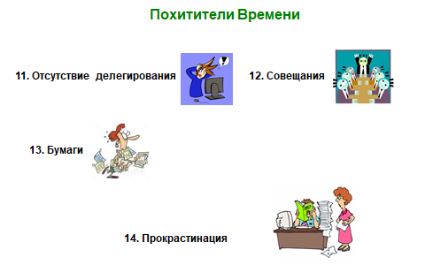
Каждое дело мы можем систематизировать с помощью Матрицы Эйзенхауэра и поделить на 4 большие группы.
Матрица Эйзенхауэра представляет собой четыре квадрата, основанием которых служат две оси — это ось важности (по вертикали) и ось срочности (по горизонтали). В каждый из квадратов записываются все задачи и дела, благодаря чему образуется предельно ясная и объективная картина того, чем следует заняться в первую очередь, чем – во вторую, а чем вообще заниматься не стоит. Всё это довольно просто, но дать несколько пояснений лишним не будет.

Квадрат 1: важные и срочные дела
При идеальном планировании этот квадрат матрицы должен оставаться пустым, т.к. появление важных и срочных дел является показателем неорганизованности и допущения завала. Эта часть графика наполняется у многих людей из-за присущей им лени и неправильной расстановки приоритетов. Естественно, временами подобные дела могут появляться у каждого человека, но если это происходит ежедневно, то самое время обратить внимание на самодисциплину.
Итак, появления дел в квадрате 1 следует избегать. А для этого необходимо лишь вовремя выполнять пункты остальных квадратов.

Квадрат 2: важные, но не срочные дела
Второй квадрат заслуживает наибольшего внимания, т.к. дела, находящиеся именно в нём, являются наиболее приоритетными и перспективными, и именно из них должны состоять повседневные задачи любого человека. Замечено, что люди, которые занимаются преимущественно делами этого квадрата, достигают в жизни наибольших успехов, имеют достаточно свободного времени.
Обратите внимание, что отсутствие срочности позволяет подходить к решению любых задач более обдуманно и конструктивно. Но здесь, нужно помнить, что дела, находящиеся в квадрате 2, если их не выполнять своевременно, могут с лёгкостью попасть в квадрат 1, став ещё более важными и требующими скорейшего выполнения.
Опытные специалисты по тайм-менеджменту рекомендуют включать в квадрат 2 все текущие дела, связанные с основной деятельностью, всё то, из чего состоит наша обычная повседневность.

Квадрат 3: срочные, но не важные дела
Дела, которые находятся в этом квадрате, по большей части являются отвлекающими и нисколько не приближающими человека к намеченным результатам. Нередко они просто мешают сосредоточиться на важных задачах и снижают эффективность. Всегда помните о своих целях и учитесь отличать важное от второстепенного.
К делам квадрата 3 можно отнести, к примеру, навязанные кем-либо со стороны встречи или переговоры, внезапно возникшие хлопоты по дому, устранение не жизненно важных, но требующих внимания отвлекающих факторов (сломалась микроволновая печь, перегорела лампочка и т.п.), а также другие всевозможные дела, которые не продвигают вас вперёд, а только тормозят.

Квадрат 4: не срочные и не важные дела
Задачи, относящиеся к последнему квадрату, не приносят совсем никакой пользы. Во многих случаях полезно не только заниматься ими в последнюю очередь, но и не заниматься ими вообще. Хотя знать о них непременно нужно, т.к. именно они являются «пожирателями времени».
В квадрат 4 можно записать такие дела как разговоры по телефону с друзьями о чём-то несущественном, ненужная переписка или времяпрепровождение в соцсетях и т.п. Конечно, отдыхать и как-то развлекать себя периодически должен каждый человек, но для этого существуют и более интересные и развивающие способы: чтение хороших книг, посещение спортзалов и бассейнов, поездки на природу и т.п.
Как только вы освоите матрицу Эйзенхауэра и научитесь грамотно распределять внутри неё свои дела, вы заметите, что у вас появилось довольного много свободного времени, вы успеваете всё делать своевременно и без спешки.
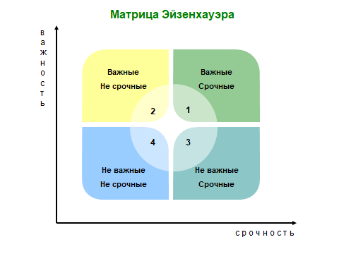

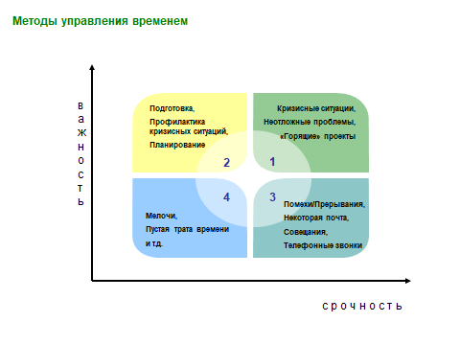

Проводим параллель между нашими делами и животными:
-- слон – долгосрочные занятия
-- кролики – ненужные
-- лягушки – непредвиденные
-- змеи –ежедневные
Достоинство этой части – в ее запоминаемости, благодаря визуальному оформлению.
Как же выполнять задания из этих квадратов?
1 (лягушка) лучше срочно, с утра
4 (кролик) – можно «забить»
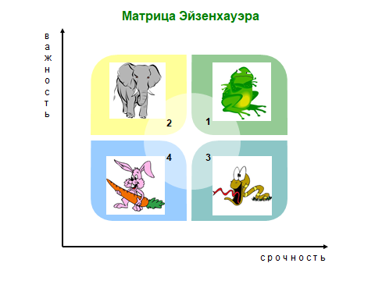
2 квадрат (слоны)
Вы можете разделить их на «маленькие кусочки»
Этот метод является единственным, который может привести к результатам - «съесть" слона.
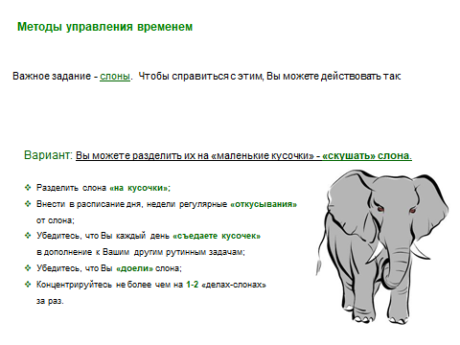

3 квадрат (змеи) не важные срочные дела (читаем по слайду)
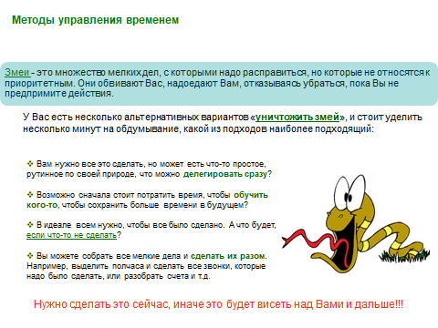
Какие еще методы управления временем можно использовать?

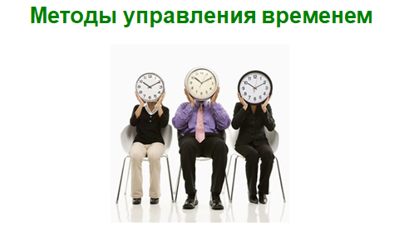

Очень важный момент — организация отдыха.
Вспомните, приходилось ли вам на работе чувствовать себя уставшим и измотанным, потерявшим всякий вкус к любимому делу? Если да — вы не одиноки. Это общая проблема в наше время. В японском языке есть даже специальное слово «кароши» — «смерть от переутомления на работе».
В грамотном личном тайм-менеджменте важно задуматься о том, как организован ваш отдых, восстановление ваших энергетических ресурсов.
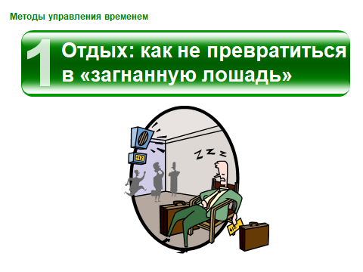
Эффективного управления временем нет без его планирования. Планирование Вашего рабочего дня есть эффективнейшее средство управления временем. Лучше написанный план, чем план «в уме». Есть разные варианты планирования (на день, неделю, месяц)

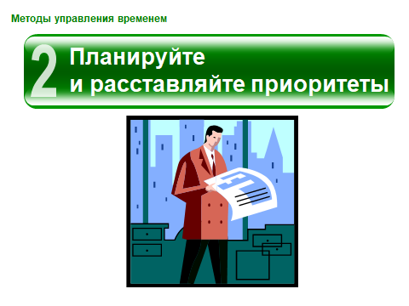
Если Вы хотите быть удачливым в управлении временем, то самодисциплина необходима. Причиной недостатка самодисциплины может быть усталость или низкая мотивация, но иногда люди просто не осознают, что стали недисциплинированными.
Самодисциплина - это привычка, также, как и ее отсутствие является привычкой. Начните вести себя как человек дисциплинированный – таким и станете.
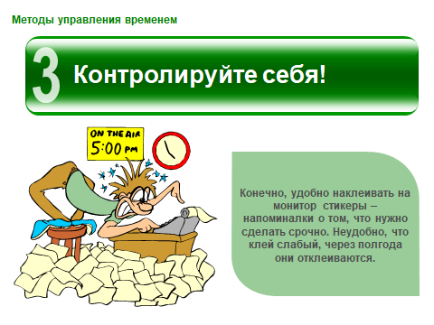
Вам необязательно отказывать категорически. Возможно, вы слишком мягкий для этого человек и не можете сказать жестко «нет». Однако каждому под силу отложить помощь до лучшего момента. Вежливо объясните, что вы сейчас заняты, но будете рады помочь в … (и назовите время, допустим, через 2 часа). Может так случиться, что через 2 часа ваша помощь уже не понадобится, поскольку просивший все сделает сам.
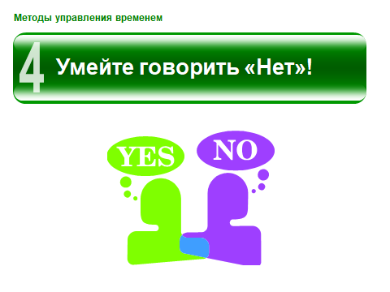
Как бы мы ни любили свою работу, некоторые из наших дел бывают достаточно трудны и не всегда приятны. Как «замотивировать» себя на выполнение таких дел? Вот несколько приемов (по слайду).
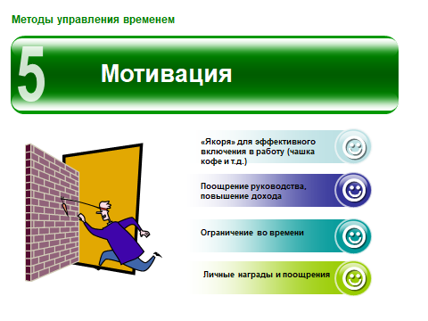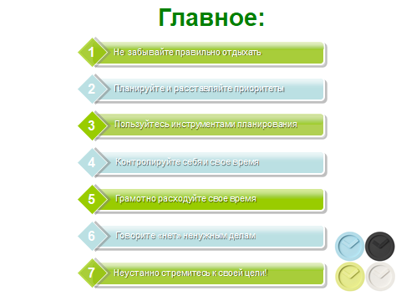
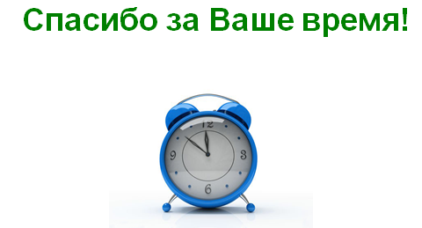

Таким образом, мы надеемся, что участники мастер-класса поняли и прочувствовали, что:
- внедрение тайм-менеджмента освобождает время руководства и дает возможность подумать о приоритетных вопросах, а также снижает количество причин для переживаний;
- применение стандартов существенно увеличивает продуктивность деятельности компании: рабочее время используется рационально, задачи выполняются в срок, снижаются риски просрочек и связанных с этим финансовых и репутационных потерь;
- придерживаясь этой системы эффективного использования времени, человек сможет грамотно распоряжаться собственным временем и будет ежедневно работать над реализацией самых смелых замыслов;
- действуя в состоянии «потока», человек не только избежит напряжения, но сохранит мотивацию для достижения долгосрочных целей. А запланированный отдых позволит восстановить силы и защитит от выгорания.
Планирование в равной степени необходимо бизнесменам, офисным сотрудникам, менеджерам, руководителям, творческим личностям, домохозяйкам. Ответственный, серьезный подход к режиму дня позволяет высвободить колоссальные временные ресурсы, использовать их для насыщенной, полноценной жизни, развития личной продуктивности. Тайм-менеджмент – верный способ сократить путь от момента появления идеи до ее реализации.
Временной ресурс – ключевая ценность для человека, которую невозможно купить, накопить, восполнить. Не тратьте его впустую, смотрите на каждый новый день, как на возможность. Умение управлять временем не ограничивает свободу, а создает ее!

Социальный педагог Верещагинского района
Машьянова Ольга Владимировна
Консультация «Мнемотехника – искусство запоминания».
«Учите ребёнка каким-нибудь неизвестным ему словам – он будет долго
и напрасно мучиться, но свяжите двадцать таких слов с картинками,
и он их усвоит на лету».
К.Д. Ушинский
Ни для кого не секрет, что в настоящее время всё чаще у детей наблюдаются такие проблемы, как скудный словарный запас, неумение согласовывать слова в предложении, нарушение звукопроизношения. А ведь речь — одна из линий развития ребенка. Благодаря родному языку ребенок входит в наш мир, получает широкие возможности общения с другими людьми. Речь, чудесный дар природы, не дается человеку от рождения. Должно пройти время, чтобы малыш начал говорить. А взрослые должны приложить немало усилий, чтобы речь ребенка развивалась правильно и своевременно. Необходимо научить детей связно, последовательно, грамматически правильно излагать свои мысли, рассказывать о различных событиях из окружающей жизни. Поэтому, наряду с общепринятыми приемами и принципами, вполне обосновано использование оригинальных, творческих методик, эффективность которых очевидна. Одной из таких методик, является использование мнемотехнических приемов, как эффективное средство при обучении связной речи и развития памяти.
Мнемотехника (от греческого «искусство запоминания») – это система методов и приемов, обеспечивающих эффективное запоминание, сохранение и воспроизведение информации. Существуют разные способы применения этой техники. С помощью методов мнемотехники запоминаются такие объемы информации, которые кажутся на первый взгляд не запоминаемыми.
Актуальность
1. Мнемотехника облегчает детям овладение связной речью.
2. Ребёнок с опорой на образы памяти устанавливает причинно-следственные связи, делает выводы, развивая тем самым логическое мышление.
3. Применения мнемотехники, использование обобщений позволяют ребёнку систематизировать свой непосредственный опыт.
Мнемотехника известна с давних времен и насчитывает как минимум две тысячи лет, но интерес к ней не угас, наш век предполагает, что мы должны держать в голове огромное количество различных данных. Как же запоминать большие объемы информации? Усвоение необходимого материала может быть довольно увлекательной игрой, если использовать мнемонические приемы запоминания. Например, при обучении детей активно используют мнемотехнику для изучения последовательности в спектре цветов — «Каждый Охотник, Желает Знать, Где Сидит Фазан». Именно она помогает безошибочно сказать, как «устроена» радуга.
Обучение детей с помощью мнемотехники можно начинать с самого раннего возраста. Знакомство ребенка с мнемотехникой лучше всего проводить в несколько этапов по принципу от простого к сложному.
Сначала используют мнемоквадраты, познакомить с которыми можно малыша в трехлетнем возрасте. На первых занятиях дети изучают на отдельной карточке несложные изображения предметов, которые обозначают одно слово, словосочетание или простую фразу. Например:
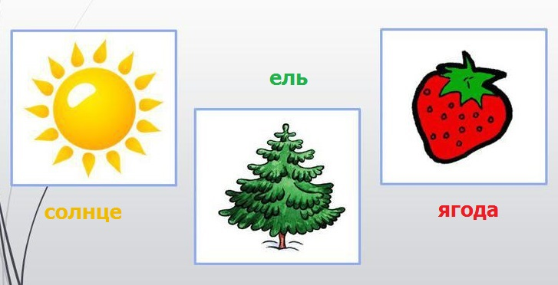

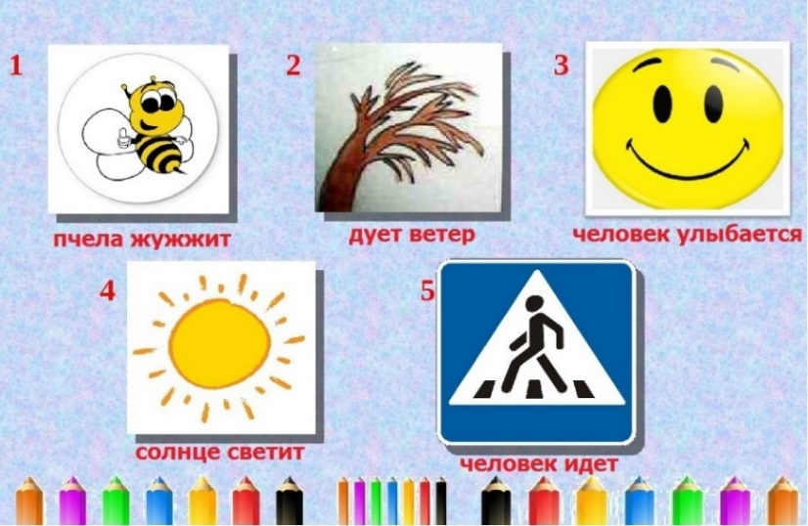

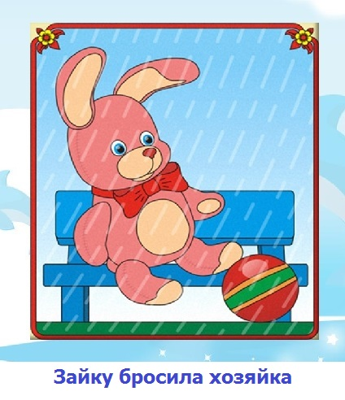
Позже, в 4-5 лет, знакомим ребенка с мнемодорожками — систематизированными картинками из нескольких рисунков. С помощью таких изображений формируется понятие о последовательностях. Благодаря групповым иллюстрациям можно легко составить и рассказать небольшой рассказ, запомнить чистоговорки, загадки, потешки, небольшие стишки, а также процесс одевания, умывания, мытья рук и многое другое.
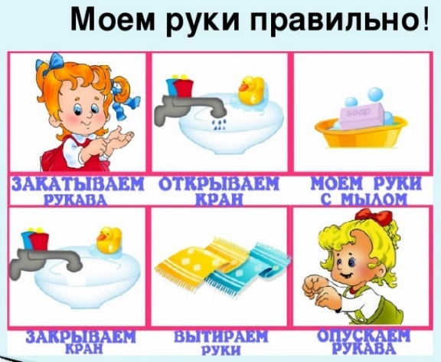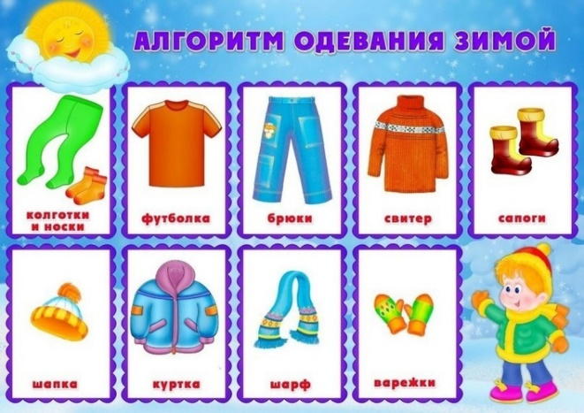

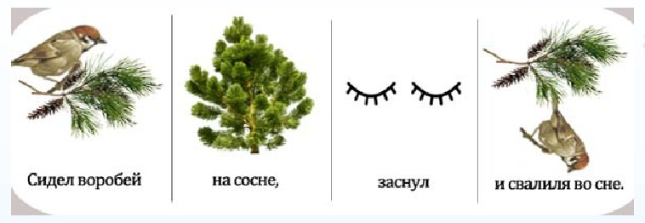

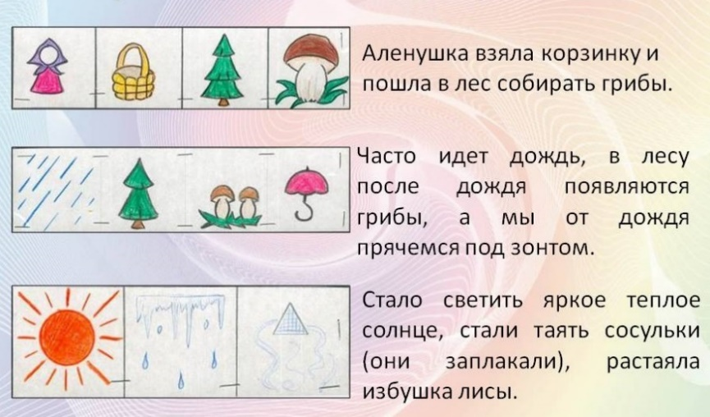

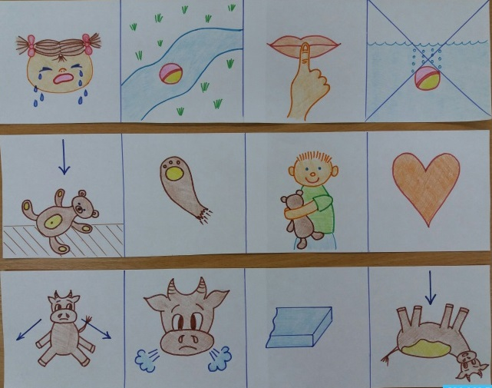
С детьми 6-7 лет начинают изучать мнемотаблицы, которые позволяют выполнять более сложные действия. Мнемотаблица - это схема, в которой заложена определенная информация. Суть мнемосхемы заключается в следующем: на каждое слово или маленькое словосочетание придумывается картинка; таким образом, весь текст зарисовывается схематично, глядя на эти схемы – рисунки, ребенок легко запоминает информацию, например, разучивает стихотворение, составляет рассказ или пересказывает сказку.

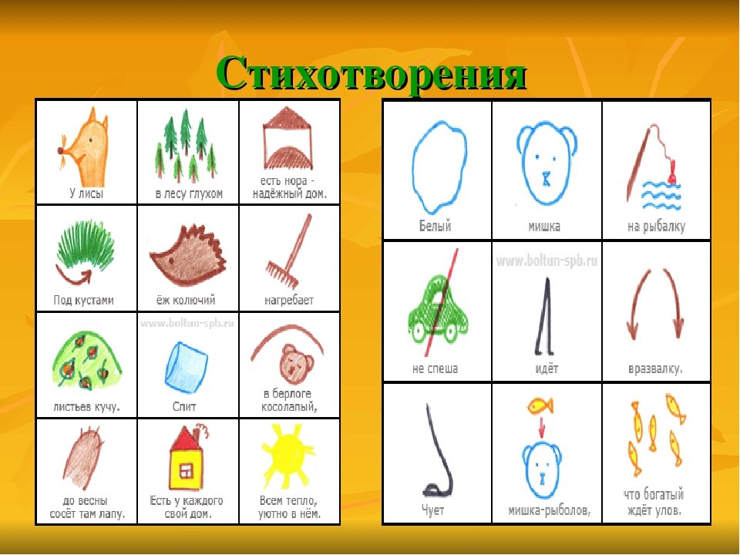

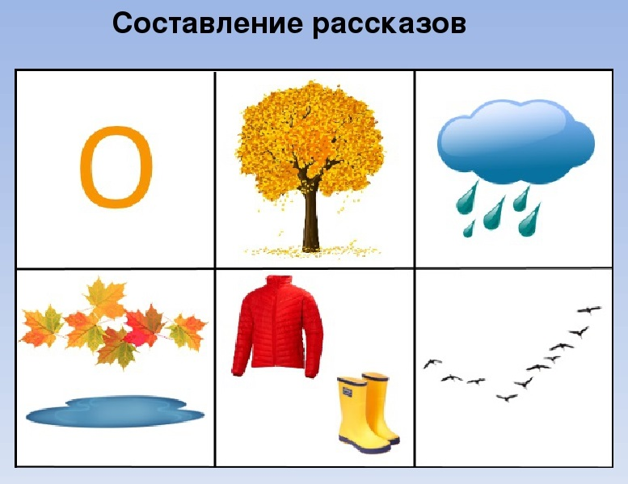

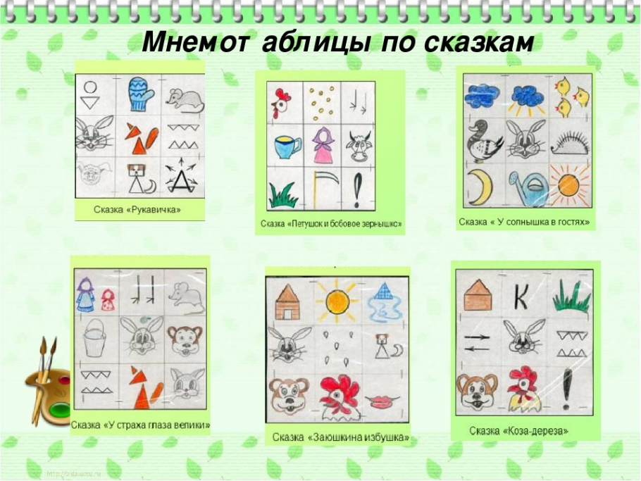
Метод мнемотехники можно с успехом применять в любой образовательной деятельности. В развитии культурно гигиенических навыков, в формировании элементарных математических представлений, в изобразительном искусстве, в музыкальной деятельности.

В результате использования, мнемотаблиц:
• Расширяется не только словарный запас, но и знания об окружающем мире.
• Появляется желание пересказывать — ребенок понимает, что это совсем не трудно.
• Заучивание стихов превращается в игру, которая очень нравится детям. Это является одним из эффективных способов развития речи дошкольников.
• Развивается мелкая моторика рук, зрительная память, внимание и сообразительность.
- Ребенок учится правильно и красиво излагать свои мысли, использовать в речи новые слова, выделять в тексте главное и сравнивать.
В занятиях с ребёнком можно использовать как готовые мнемотаблицы, так и сделанные самостоятельно. В таком случае занятие проводится в несколько этапов.
Этап 1. Информацию кодируем в определённый образ, т. е. придумываем и зарисовываем таблицы. Для этого ребёнку дают лист с ячейками. Рассуждаем по данной теме, выбираем основные моменты, придя к общему мнению, зарисовываем в таблицу символы.
Этап 2. Рассматриваем таблицы, запоминаем связь и последовательность, разбираем, что на ней изображено.
Этап 3. Мысленно повторяем информацию, чтобы мозг из абстрактных символов преобразовал информацию в образы и сформировал логическую цепочку.
Этап 4. Осуществляется воспроизведение стихотворения, сказки, рассказа с опорой на символы (образы, т. е. происходит обработка метода запоминания.
Для того чтобы составить таблицу по стихотворению или рассказу, нужно:
- разделить текст на фрагменты (чем младше ребенок, тем короче);
- расчертить на листе бумаге квадраты по количеству фрагментов текста;
- в каждом квадрате изобразить то, о чем говорится во фрагменте, или же то, что с этим ассоциируется, ребенок старшего дошкольного возраста может самостоятельно нарисовать картинки для таблицы;
- при желании можно подписать в каждом квадрате текст, который нужно запомнить.
Количество мнемоквадратов, из которых состоит дорожка или таблица зависит от возраста и других индивидуальных особенностей ребенка. Для детей 3-5 лет подойдут небольшие схемы, включающие 4-8 клеток. Со старшими дошкольниками 5-7 лет можно использовать таблицы из 8-16 квадратов.
Достичь результатов во время занятий по мнемотехнике можно, если соблюдать основные правила использования методики.
1. Последовательность. Нельзя начинать занятия со сложных заданий. Сначала работают с мнемоквадратами, единичными изображениями, затем с мнемодорожками и мнемотаблицами.
2. Нормирование. Детям не показывают больше двух таблиц в день, а количество изображений в каждом блоке должно быть не более 9 штук.
В 1-й день -2-3 повторения
Во 2-й день 1-2 повторения
В 3-й день и последующие по одному повторению. Слишком большое количество информации ребенку сложно усвоить, поэтому занятия будут неэффективными.
3. Красочность. Картинки должны заинтересовать ребенка своим внешним видом. Используют яркие цвета, сочные и выразительные изображения. Таблицы в черно-белой гамме не смогут привлечь внимание детей и оказать нужное воздействие, их можно применять только для ребят старшего дошкольного возраста.
4. Эмоциональность. Дети должны чувствовать позитивную энергетику таких занятий.
5. Разнообразие.
Картинки или серии изображений для одного занятия должны быть на разные темы. К однотипным тренировкам ребята быстро потеряют интерес. Также желательно подбирать таблицы, которые требуют разных действий. Например, первые рисунки помогают запомнить последовательность приема пищи, а следующая группа — рассказать о том, как передвигаются насекомые.
6. Никаких принудительных мер: просто игра.
Проводить занятия можно только тогда, когда дети с удовольствием и интересом вовлекаются в процесс. Все должно происходить в игровой форме. Если внимание малышей угасает, лучше прекратить урок и продолжить в другое время.
Достаточно придерживаться этих простых принципов, чтобы достичь максимальных результатов в обучении.
Выслушать и запомнить сказку, рассказ или стихотворение легче в такой последовательности: взрослый читает ребенку текст. Делать это нужно неспешно, с небольшими паузами, чтобы малыш успевал понять информацию. Произведение следует продекламировать повторно. В нужных местах делают передышку в чтении, чтобы вместе изучить броские картинки. Повторно рассматривают рисунки вместе с ребенком, уточняют их значение в контексте. Если в процессе обсуждения ребенок не понимает значение каких-либо других слов, то к ним уместно подобрать новые картинки. Текст нужно еще раз прочитать, разделив на небольшие смысловые отрывки. Осталось дать ребенку возможность повторить то, что он смог запомнить. В процессе его пересказа рассматривают картинки, при необходимости подсказывают сложные слова или продолжение текста.
Рекомендую использовать эту уникальную систему методов и приёмов, обеспечивающую эффективное запоминание. Ведь ещё К.Д. Ушинский говорил: «Если ребенок молчит, покажите ему картинку, и он заговорит».
Овладение приемами работы с мнемотаблицами помогает в развитии основных психических процессов - памяти, внимания, образного мышления, а также сокращает время обучения связной речи детей. Мнемотехника помогает сделать процесс запоминания более простым, интересным, творческим. В работе с педагогами позволяет совершенствовать профессиональное мастерство, повышать интерес к проблеме развития связной речи через знакомство педагогов с приемами мнемотехники, внедрять в педагогический процесс опыт работы по данной проблеме. В работе с родителями - повышать компетентность в вопросах организации и проведения совместной творческой и речевой деятельности. Совершенствовать овладение родителями мнемотехническими способами работы и использование их дома с детьми.

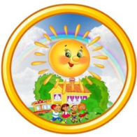

Сайт: http://src-ilinsk.permarea.ru

E- mail: kt200@mail.ru

Наш адрес:

Приёмное отделение –
д. Садки, ул. Центральная, 2;
№ тел.: 8 34 276 9-36-55;
8 34 276 9-36-34

Отделение социальной реабилитации
(Карагайский филиал) -
д. Ярино, ул. Центральная. д. 7а
№ тел.: 8 34 297 3-95-95

Служба сопровождения семейно - воспитательных групп
(Верещагинский филиал) –
п. Зюкайка, ул. Ленина, д. 1
№ тел.: 8 34 254 2 12 44

Отделение по сопровождению семей с детьми

п. Ильинский, ул. Ленина, 14а.
№ тел.: 8 34 276 9-19-30;

Карагайский район, с. Карагай, ул. Карла Маркса, д.5;

Верещагинский ГО, г. Верещагино,
ул. Фрунзе, д.86;

с. Сива, ул. Ленина, д. 70.

